©ΙΝΣΤΙΤΟΥΤΟ ΡΗΤΟΡΙΚΩΝ ΚΑΙ ΕΠΙΚΟΙΝΩΝΙΑΚΩΝ ΣΠΟΥΔΩΝ ΕΛΛΑΔΑΣ (ι.ρ.ε.σ.ε.) | ΜΑΡΤΙΟΣ 2019

ΕΝΔΕΙΚΤΙΚΗ ΘΕΜΑΤΟΛΟΓΙΑ ΓΙΑ ΤΟ 2^{Ο} ΜΑΘΗΤΙΚΟ ΦΕΣΤΙΒΑΛ ΡΗΤΟΡΙΚΗΣ ΤΕΧΝΗΣ ΜΕ ΘΕΜΑ:
«ΣΚΕΦΤΟΜΑΙ… ΕΚΦΡΑΖΟΜΑΙ…ΕΠΙΚΟΙΝΩΝΩ…Η ΤΕΧΝΗ ΣΤΗ ΖΩΗ ΜΑΣ ΜΕΣΑ ΑΠΟ ΤΗΝ ΤΕΧΝΗ ΤΟΥ ΛΟΓΟΥ»

Α. ΕΝΔΕΙΚΤΙΚΑ ΘΕΜΑΤΑ ΑΥΘΟΡΜΗΤΟΥ ΛΟΓΟΥ
- Θέματα αυθόρμητου λόγου εμπνευσμένα από τίτλους ποιημάτων για τους μαθητές των τάξεων Δ΄, Ε’ και ΣΤ΄.

1) Το κοχύλι (Οδυσσέας Ελύτης)
2) Ο γλάρος (Οδυσσέας Ελύτης)
3) Ειρήνη (Γιάννης Ρίτσος)
4) Καλοκαίρι (Γιάννης Ρίτσος)
5) Όσο μπορείς (Κωνσταντίνος Καβάφης)
6) Ένα παιδί (Τόλης Νικηφόρου)
7) Ο μαρκαδόρος (Τζιάνι Ροντάρι)
8) Η δική μου προσευχή (Ντίνα Χατζηνικολάου)
9) Ας δώσουμε τον κόσμο στα παιδιά (Ναζίμ Χικμέτ)
10) Να σ' αγναντεύω θάλασσα (Κώστας Βάρναλης)

- Θέματα αυθόρμητου λόγου εμπνευσμένα από τίτλους πινάκων Ελλήνων και ξένων ζωγράφων για τους μαθητές των τάξεων Δ΄, Ε΄και ΣΤ΄

Πίνακας 1. Mητέρα και παιδί (1883), Schjefbeck Helene, Λάδι σε καμβά 115Χ172cm, Πηγή: https://www.wikiart.org/en/helene-schjerfbeck/mother-and-child
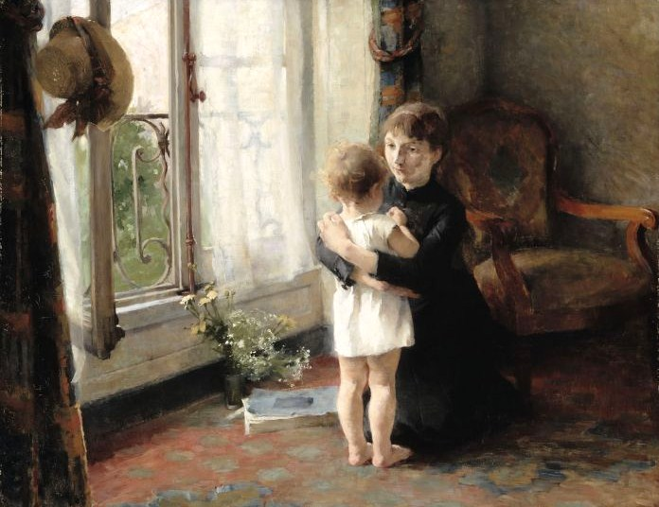

Πίνακας 2. Λουλούδια, Νικόλαος Γύζης (πριν το 1895), Λάδι σε μουσαμά, 58Χ42εκ.
Πηγή: http://www.nationalgallery.gr/el/zographikh-monimi-ekthesi/painting/h-astikh-taxi-kai-oi-zographoi-tis/nekri-phusi/anthi-61200.html
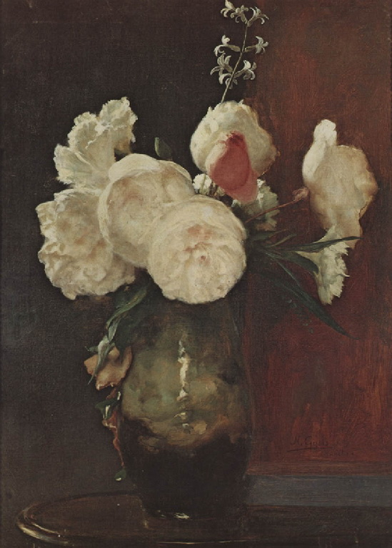

Πίνακας 3: To τραπέζι, Γιάννης Μόραλης (1947), Λάδι σε μουσαμά, 100Χ63 εκ. Πηγή: https://www.wikiart.org/en/yiannis-moralis/still-life
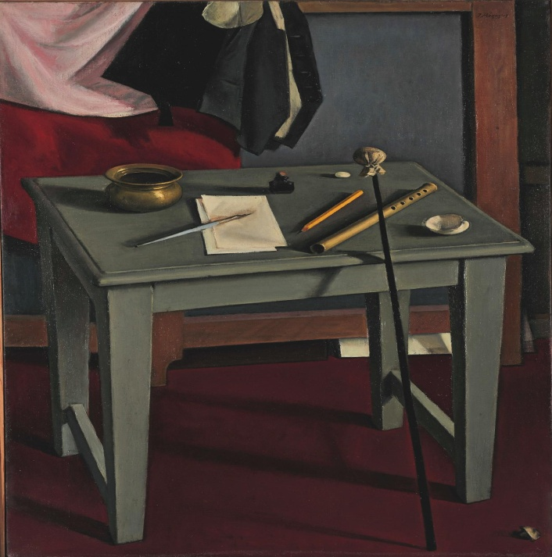

Πίνακας 4: To ψάθινο καπέλο, Nικόλαος Λύτρας (1925), Λάδι σε μουσαμά, 86Χ66εκ.
Πηγή: https://www.europeana.eu/portal/el/record/2063620/GRE_280_07.html

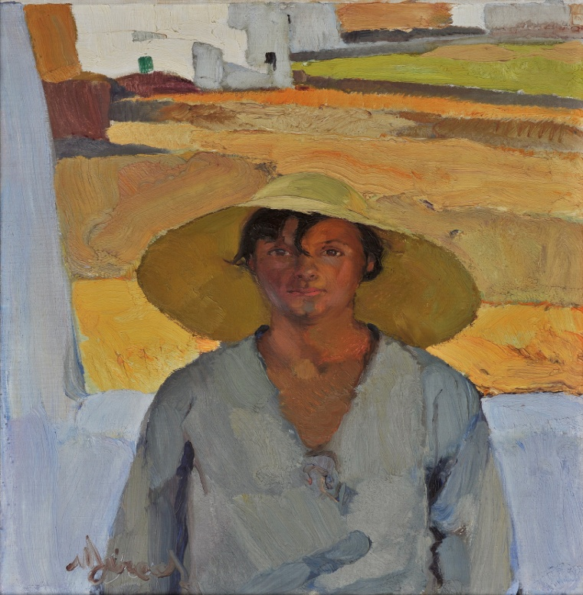

Πίνακας 5: To χρυσόψαρο, Paul Klee (1925), Λάδι και νερομπογιά σε χαρτί, 69.2 x 49.6 cm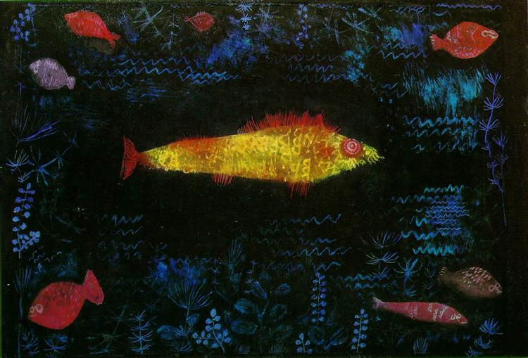
Πηγή: https://www.wikiart.org/en/paul-klee/the-goldfish-1925
Πίνακας 6: Οικογένεια, Γιώργος Σικελιώτης (1961-1970), Ακρυλικό σε μουσαμά, 122X100
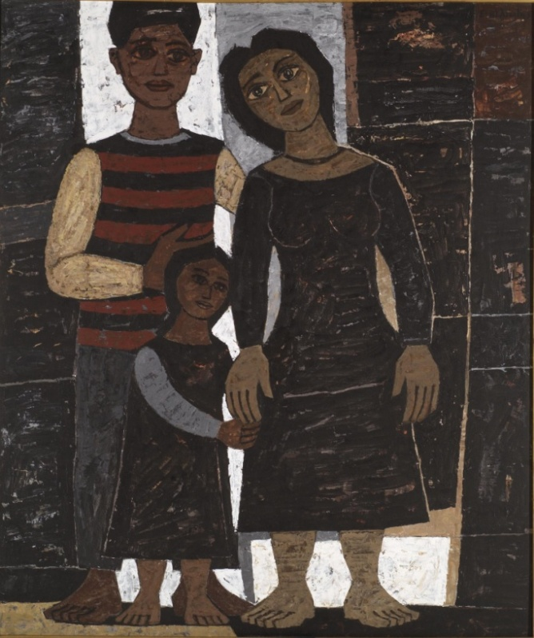
Πηγή: https://www.nationalgallery.gr/el/zographikh-monimi-ekthesi/painting/meta-ton-polemo/i-genia-tou-30-meta-ton-polemo-kai-oi-epigonoi-tis/oikogeneia-6339.html
Πίνακας 7: To παιδί με το περιστέρι, Πάμπλο Πικάσσο (1901), Λάδι σε μουσαμά, 73X54 εκ.
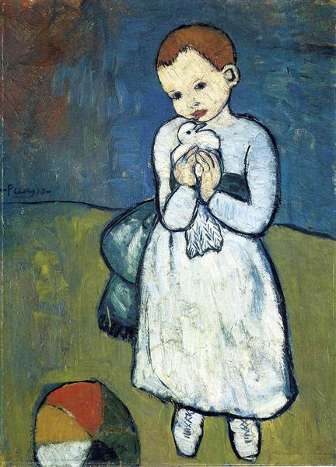
Πηγή: https://www.wikiart.org/en/pablo-picasso/child-with-dove-1901
Πίνακας 8: Μουσική, Henri Matisse (1910), Λάδι σε μουσαμά, 260Χ389 εκ.
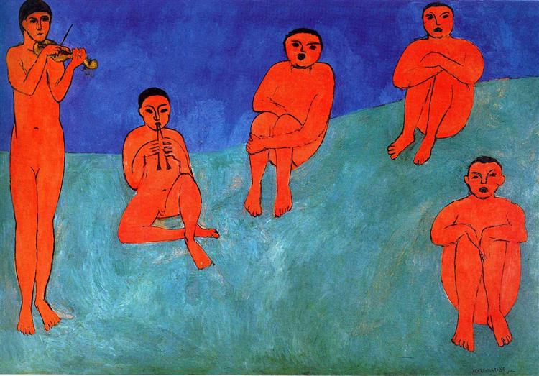
Πηγή: https://www.wikiart.org/en/henri-matisse/music-1910

Πίνακας 9: Tηλέφωνο, Andy Warhol (1961), Aκρυλικό και μολύβι σε καμβά, 72Χ54 ίντσες
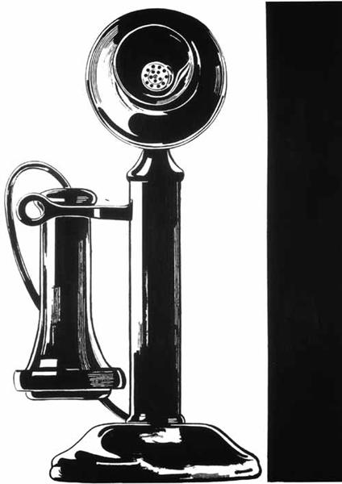
Πηγή: https://www.wikiart.org/en/andy-warhol/telephone
Πίνακας 10: Το κίτρινο πουλόβερ, Prudence Heward (1936), Λάδι σε μουσαμά, 116.2 x 122.2 εκ.
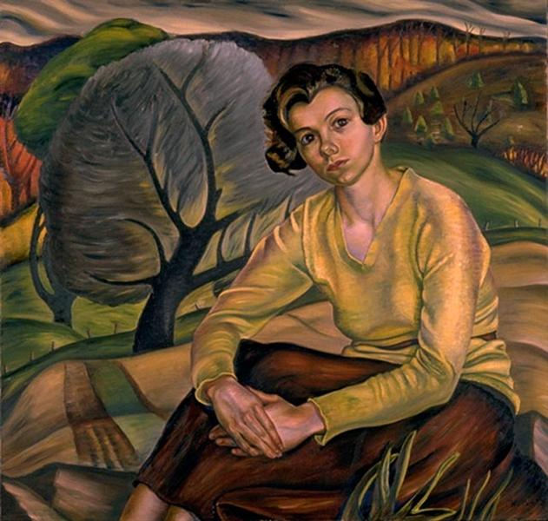
Πηγή: https://www.wikiart.org/en/prudence-heward/girl-in-yellow-sweater-1936

Β. ΘΕΜΑΤΑ ΓΙΑ ΤΗ ΣΥΖΗΤΗΣΗ ΤΗΣ ΓΥΑΛΑΣ (ΣΤ΄τάξη)
- Θα πρέπει τα παιδιά του Δημοτικού να χρησιμοποιούν κινητά τηλέφωνα;
- Θα πρέπει τα παιδιά να περνούν τον ελεύθερο χρόνο τους παίζοντας ηλεκτρονικά παιχνίδια;
- Θα πρέπει να καταργηθούν οι τηλεοπτικές διαφημίσεις κατά τη διάρκεια των παιδικών εκπομπών;

